**Дата:**  05.05.2022 **Урок:** ЯДС **Клас:** 1-А **Вчитель:** Юшко А.А

***Тема*.** До кого звертатися у разі виникнення небезпечних ситуацій

**Мета**: ознайомити учнів з обставинами, що призводять до виникнення небезпечних ситуацій; пояснити, що будь-яка діяльність (праця, навчання, гра тощо) є потенцій­но небезпечною; вчити наводити приклади небезпечних ситуацій у побуті (пожежа, несправність електроприладів, витік газу, порушення водопостачання); продовжити формувати вміння і навички, що допоможуть уникнути небезпечних ситуацій удома за відсутності батьків; спонукати учнів до виконання правил поведінки вдома; виховувати обережність, вміння чинити розсудливо.

**Опорний конспект уроку**

1. **Мотивація навчальної діяльності**

*Слайд 2-4.* Ранкове коло.

Яка зараз пора року?

Який місяць? Яке число?

Тепло чи холодно надворі? Який стан неба?

Яка температура повітря? Чи були протягом дня опади?

1. **Актуалізація опорних знань**

*Слайд5-6.* Вправа «Мікрофон».

***Де, у яких місцях або місці, ви почуваєтеся у безпеці?***

***Як ви розумієте слово небезпека?***

***Пригадайте небезпечну ситуацію, яка траплялася із вами.***

***Дайте відповіді на запитання:***

***Де відбувалися ці події?***

***Що з тобою сталося?***

***Хто був разом із тобою?***

***Що ти відчув?***

***Чому ти вважаєш ситуацію небезпечною?***

***Хто або що тобі допомогло?***

*Слайд7.* Словничок.

***Небезпечна ситуація – це ситуація, у якій є загроза для здоров’я чи життя людини.***

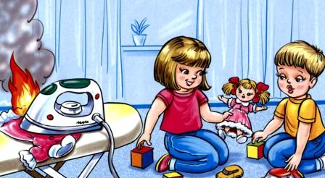

*Слайд8-11.* У кожного в будинку є помічники, відгадайте їх.

1. ***Є у нас в квартирі робот, має він великий хобот. Любить робот чистоту і гуде, як лайнер «Ту-у-у»***
2. ***Човник із гарячим дном***

***Гарно гладить полотно…***

1. ***Диво-кухар на вогні***

***Нам готує відбивні.***

***Зварить юшку, і за мить***

***Молоко закип’ятить.***

***Славний кухар - чарівник***

***Мамі помагати звик.***

***Така різна смакота,***

***А готує її…***

1. ***Барабан великий має,   
   Хоч в оркестрі і не грає.   
   Барабаном покрутила, -   
   І білизна сніжно - біла.***

*Слайд12.* Чи можуть ці предмети бути удома небезпечними? (с.97-98 підручника)

*Слайд13.* Рухлива вправа.

1. **Вивчення нового матеріалу**

*Демонстрація навчальної презентації або відео* [***https://youtu.be/LkjNqaCiUY4***](https://youtu.be/LkjNqaCiUY4)

*Слайд14.*У разі виникнення пожежі, телефонуйте за номером 101.

*Слайд15.*Для того щоб викликати поліцію, зателефонуйте за номером 102.

*Слайд16.*Якщо людині стало погано, то слід викликати швидку медичну допомогу за номером 103.

*Слайд17-25.*Розгляньте малюнки. Чи правильно граються діти?

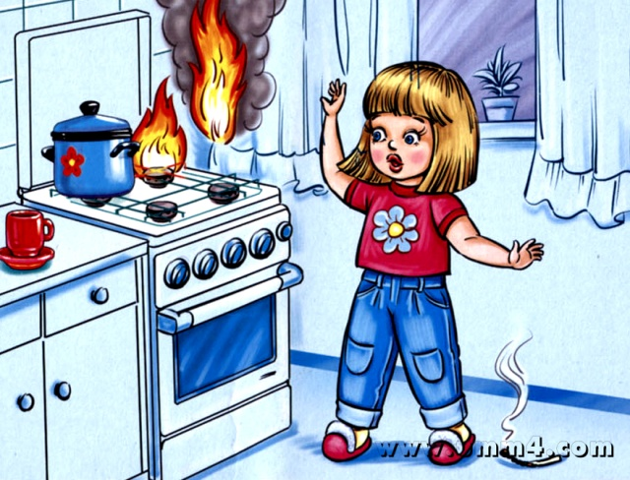 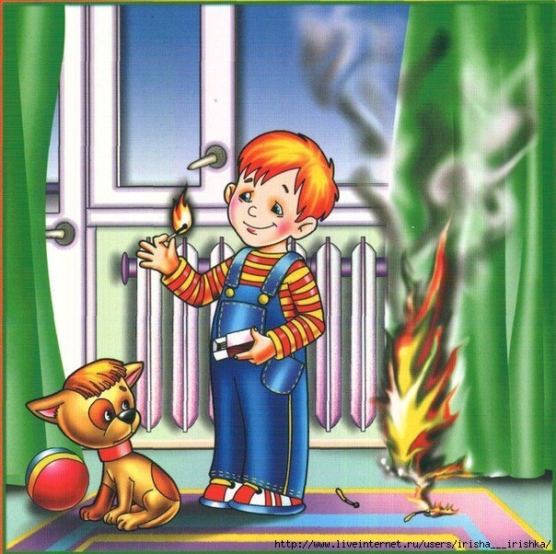

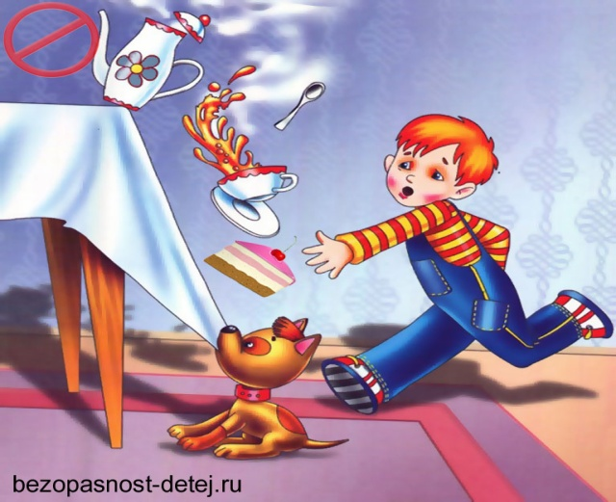 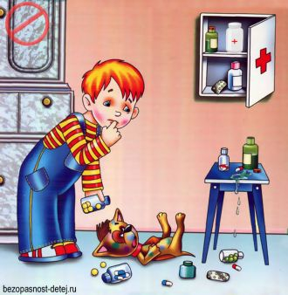

1. **Закріплення вивченого**

*Слайд26.* ***Фізкультхвилинка.*** [***https://youtu.be/Lf0YdjKvGHM***](https://youtu.be/Lf0YdjKvGHM)

*Слайд27.* Складіть правила безпечної поведінки вдома.

1. **Підсумок**

*Слайд28-30.* Роздивіться малюнки казок, чи вчать вони нас правильної поведінки вдома?

** 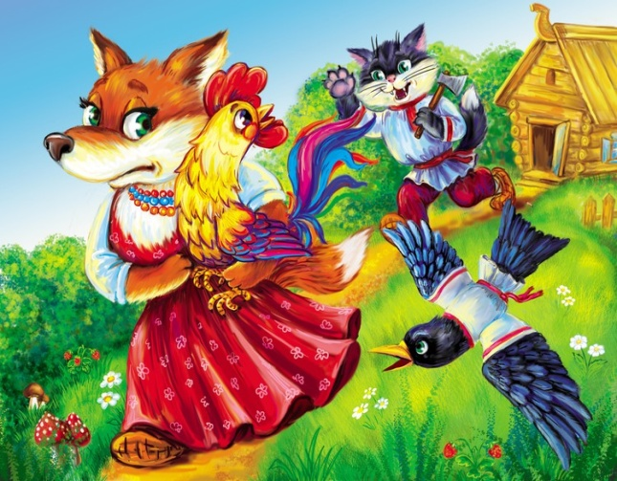

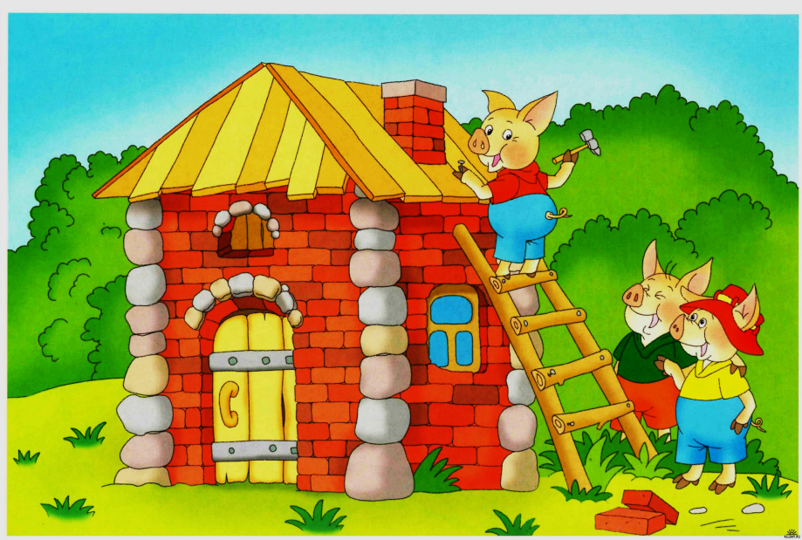

*Слайд31.* Робота в зошиті с.70.

1. **Рефлексія**

*Слайд 32-33.*Виконай самооцінювання роботи.

***Фотозвіт роботи (зошит –с.70) надсилай* *на Вайбер (0971057853), Human або ел. пошту*** [*allayushko123@gmail.com*](mailto:allayushko123@gmail.com)